Mere modstandsdygtig til flere applikationer
Maritim certificering fra DNV, KR, LR og ABS til B&R X20-systemet
Det er nu lettere og mere fleksibelt end nogensinde at benytte B&R automatiseringsteknologi i maritime miljøer, takket være yderligere certificeringer fra DNV, KR, LR og ABS til X20 kontrol- og I / O-systemet. B&R har også udvidet temperatur- og indgangsspændingsintervallerne for X20-systemet.
Livet til søs stiller ekstreme krav til automatiseringskomponenter, så de ansvarlige certificeringsmyndigheder udsætter dem for en intensiv test. Efter certificering fra Germanischer Lloyd (GL) bekræfter den nylige tilføjelse af typeafprøvningsattester fra Det Norske Veritas (DNV), Korean Register (KR), Lloyd's Register (LR) og American Bureau of Shipping (ABS) den ekstreme modstandsdygtighed af X20 kontrol- og I / O-systemet.
Ned til -40 ° C
De overtrukne varianter af X20-komponenter er nu også specificeret til et endnu bredere temperaturområde. De kan bruges sikkert, selv ved starttemperaturer så lave som -40 ° C. Det udvidede temperaturområde gør det muligt at anvende dem i køleopbevaringsfaciliteter og i polare områder. X20-belagte moduler er standard X20-enheder, hvis kredsløb er specielt belagt for at beskytte dem mod kondens, skadelige gasser og andre faktorer.
Ekspansive kraftnetværk
Et udvidet indgangsspændingsinterval forenkler yderligere brugen af ​​X20-familien i maritime miljøer. 24 VDC strømforsyningen tolererer nu afvigelser fra -25% til +30%. Det svarer til et spændingsinterval på 18 til 31,2 VDC. Dette letter brugen i strømnetværker, der er spredt over store områder, såsom dem, der findes på skibe. Selv med spændingsfaldene, der opstår over lange kabler, er der ikke behov for distribuerede strømforsyninger.

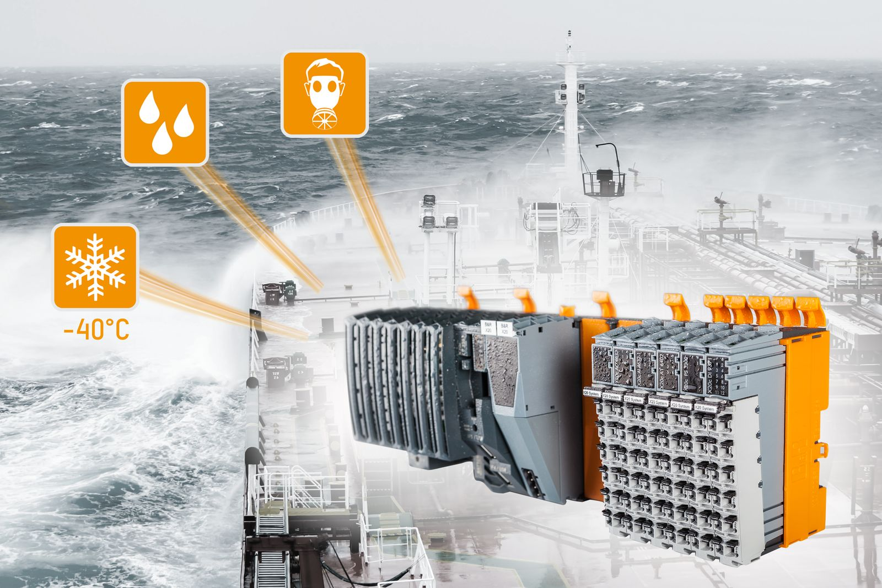
Certificering af GL, DNV, KR, LR og ABS gør det lettere at bruge B&R's X20 kontrol- og I / O-system i en bredere vifte af maritime applikationer.

Om B&R Industrial Automation i Danmark
B&R i Danmark er et datterselskab af B&R Industrial Automation, som er en innovativ automationsvirksomhed med hovedkontor i Østrig og kontorer i hele verden. Den 6. juli 2017 blev B&R en selvstændig forretningsenhed i ABB Group. Som global markedsleder i industriel automatisering kombinerer B&R den nyeste teknologi med avanceret ingeniørarbejde for at forsyne kunder i stort set alle brancher med de mest optimale løsninger inden for automation og proceskontrol. Firmaets styrings- og drevløsninger samt industri PC’er og visualiseringssystemer sætter nye standarder inden for industriel automation. Med Industrial IoT kommunikationsstandarder som OPC UA, POWERLINK og openSAFETY såvel som den effektive software platform Automation Studio, skubber B&R konstant grænserne for hvad der er muligt inden for automatisering. Den nyskabende ånd og en klar forpligtelse af skabe simple processer sikrer B&R til at være på forkant med industriel automatisering og overstige kundernes forventninger.
Ved genoptryk af denne pressemeddelelse, venligst send en kopi til:
B&R Industrial Automation A/S
Marketingafdeling
Rolundvej 17-19
5260 Odense S
office.dk@br-automation.com

